4技能竞赛

（22）第三届“挑战杯——彩虹人生”广东职业院校创新创效创业大赛二等奖
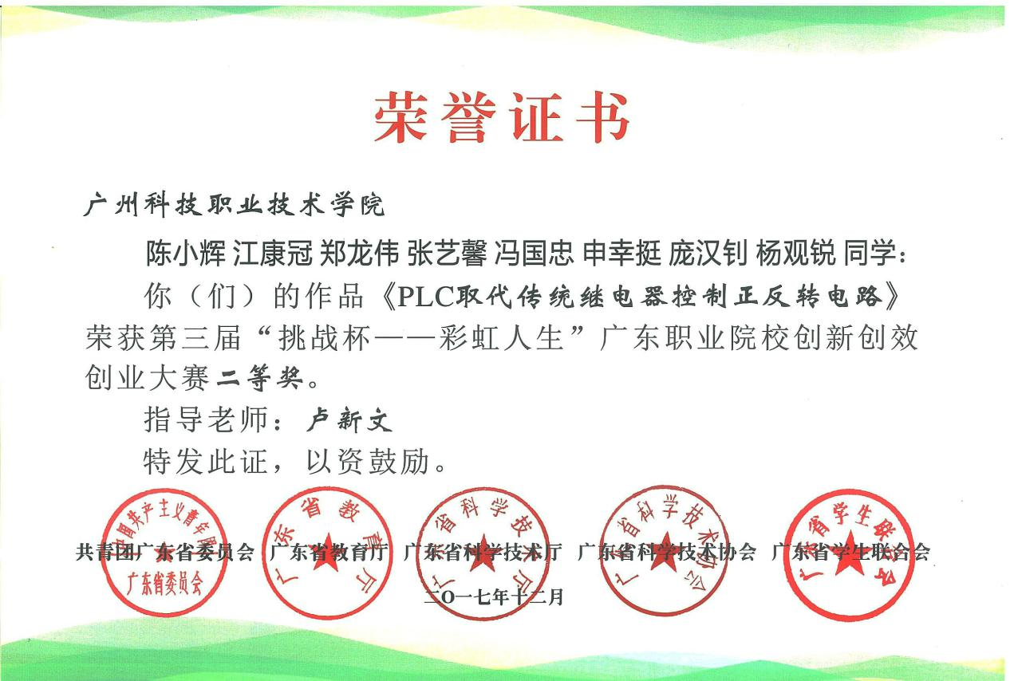

（23）第三届“挑战杯——彩虹人生”广东职业院校创新创效创业大赛三等奖2项
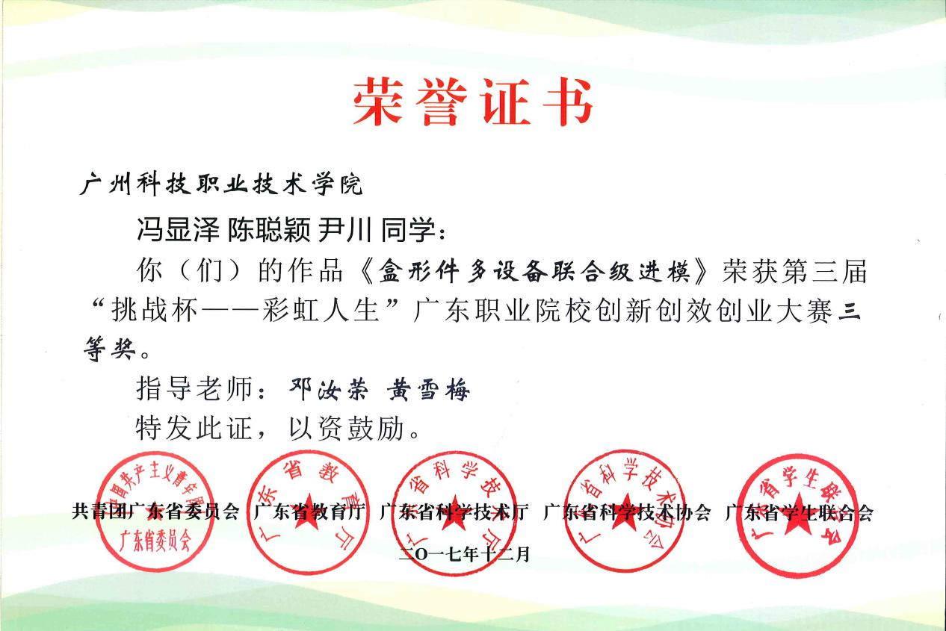

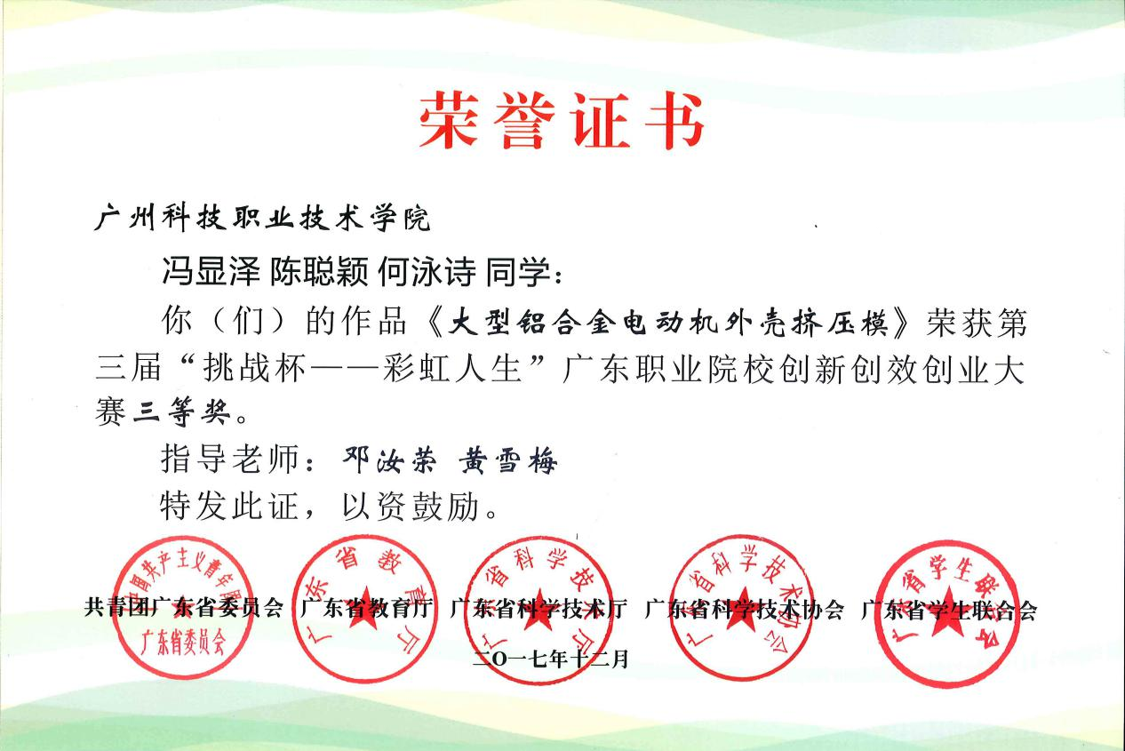

（24）第三届“挑战杯——彩虹人生”广东职业院校创新创效创业大赛三等奖2项
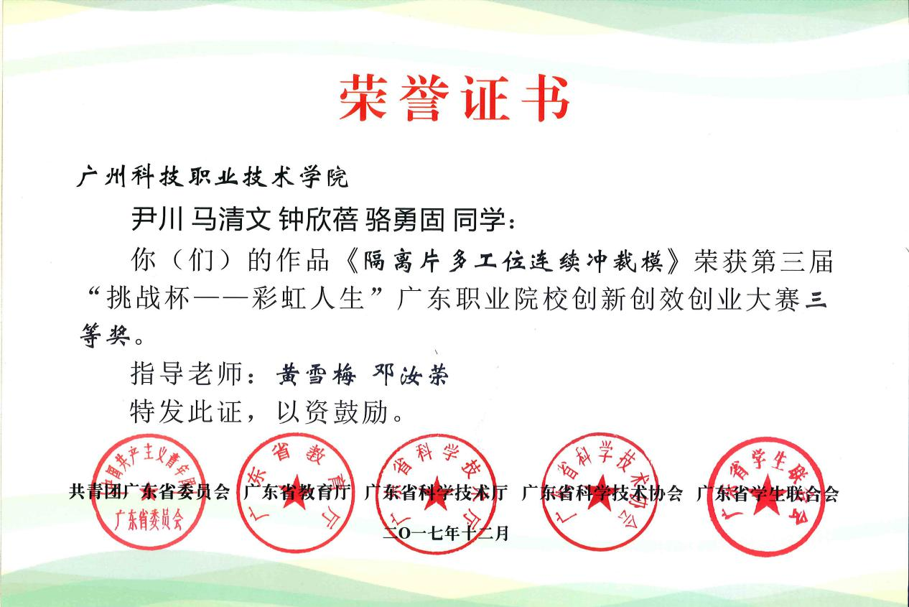

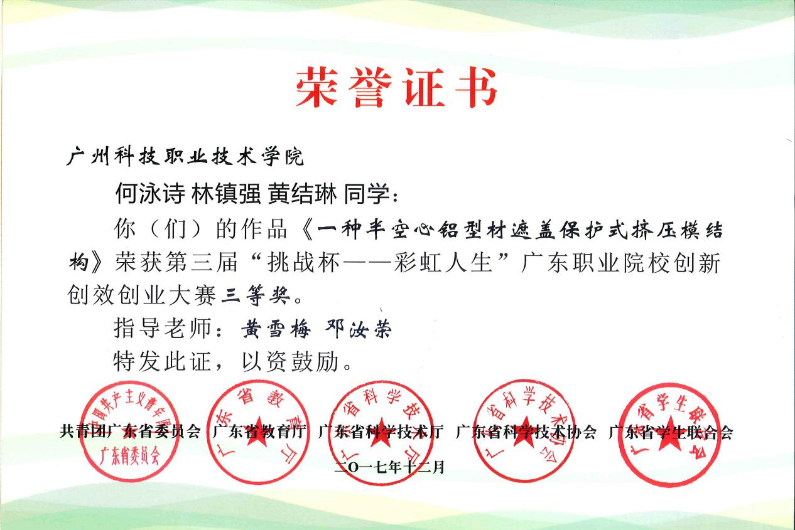

（25)第四届全国应用型人才综合技能大赛二等奖
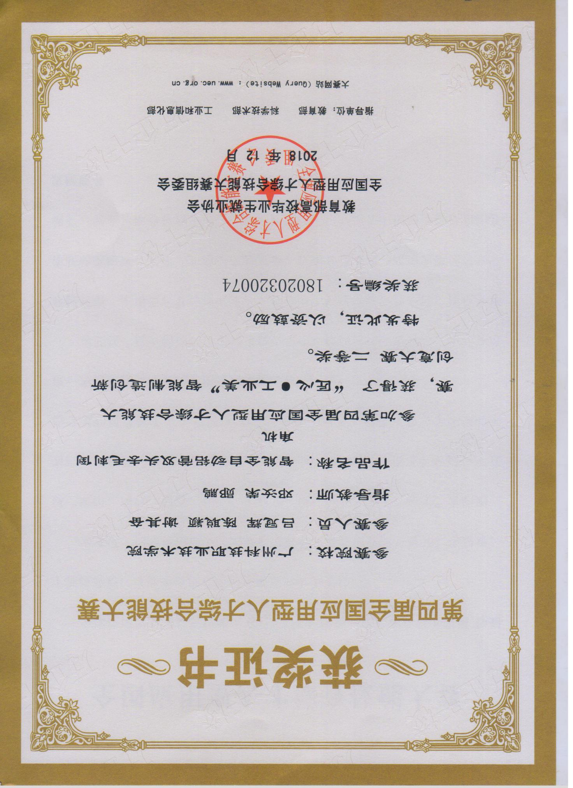

（26)第四届全国应用型人才综合技能大赛二等奖
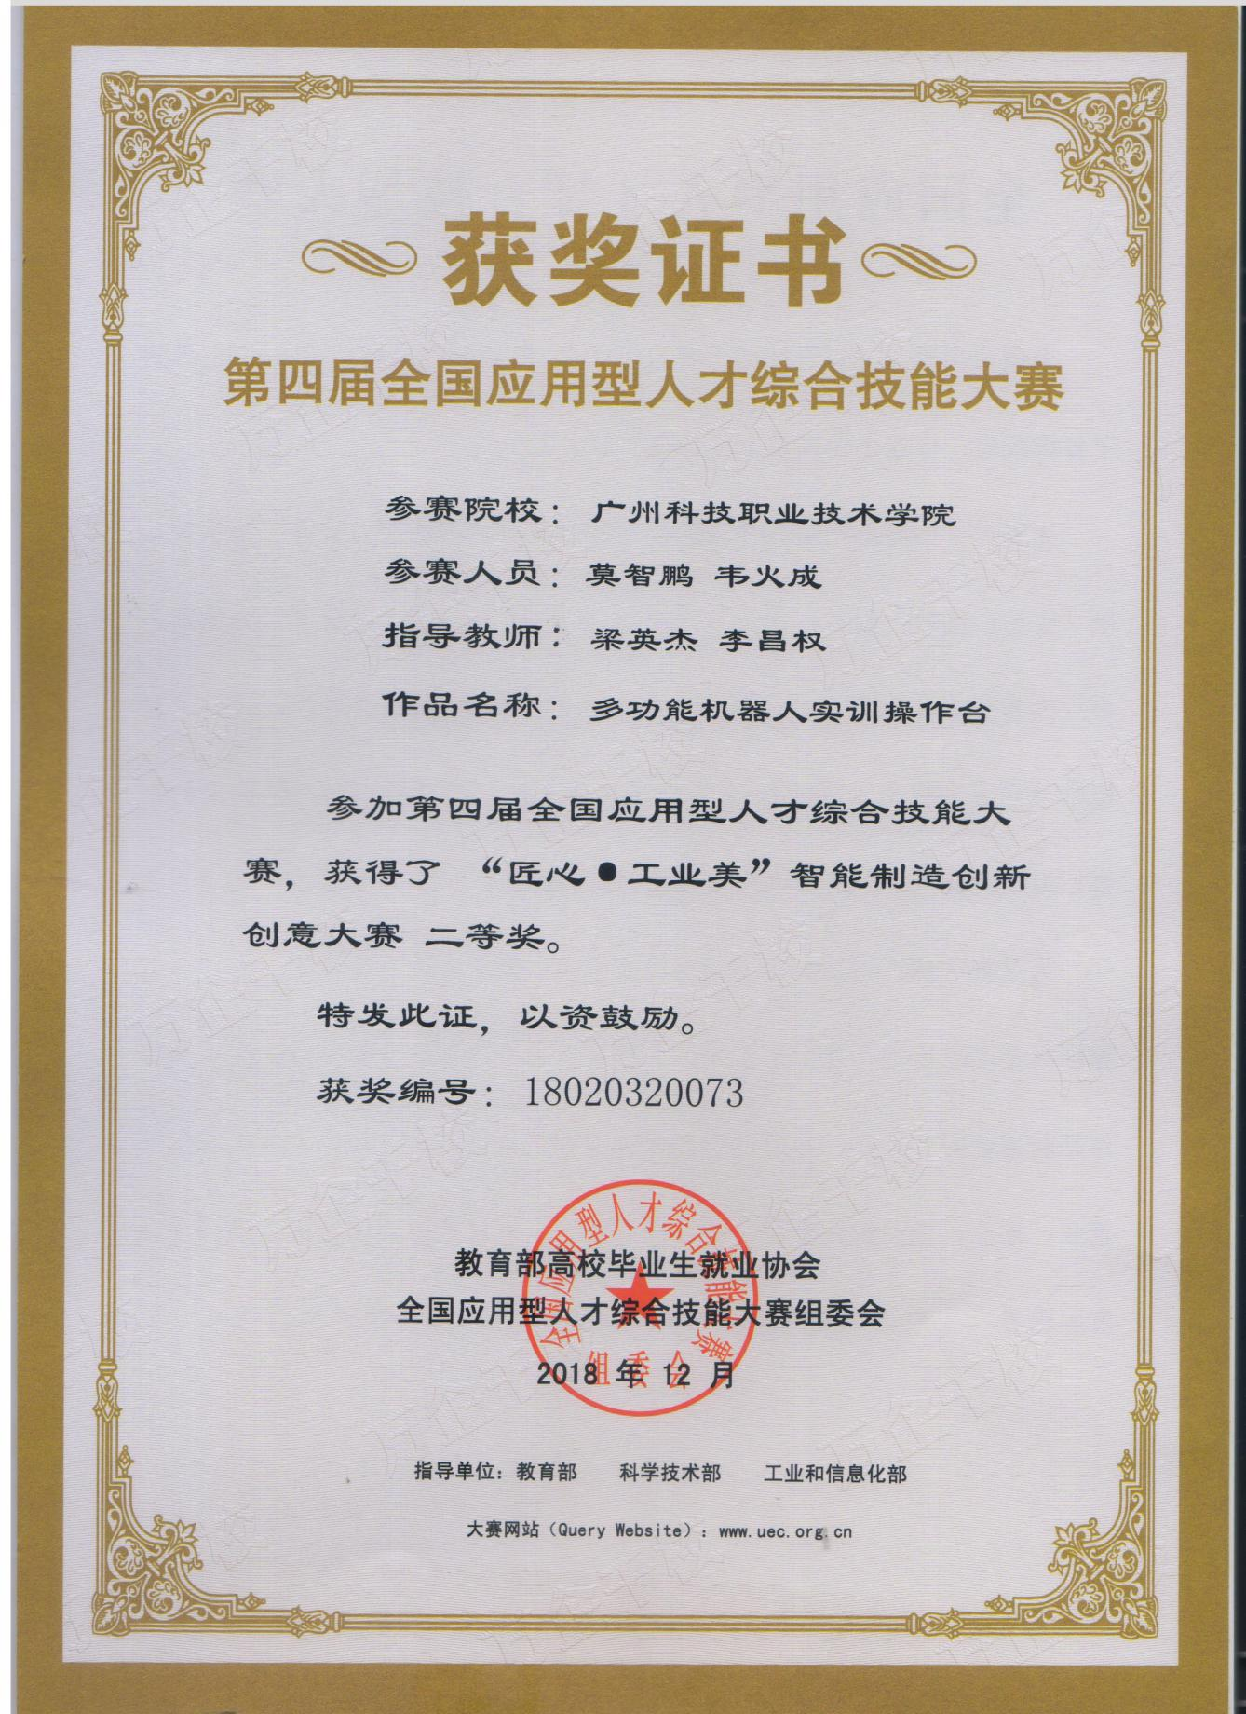

(27)第四届全国应用型人才综合技能大赛三等奖
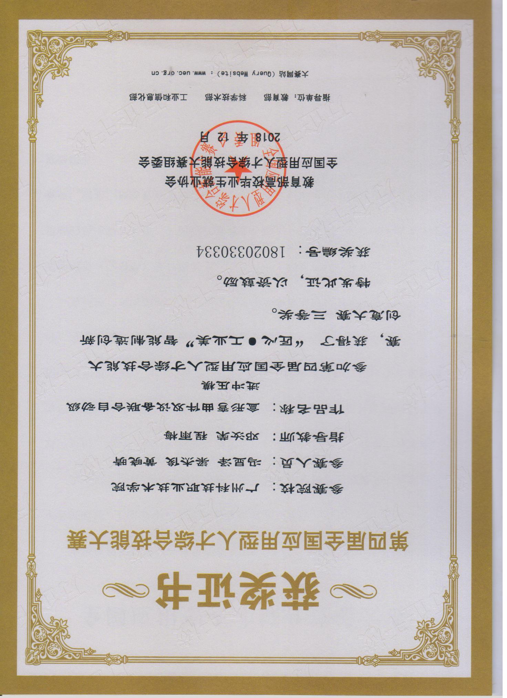

(28)第四届全国应用型人才综合技能大赛三等奖
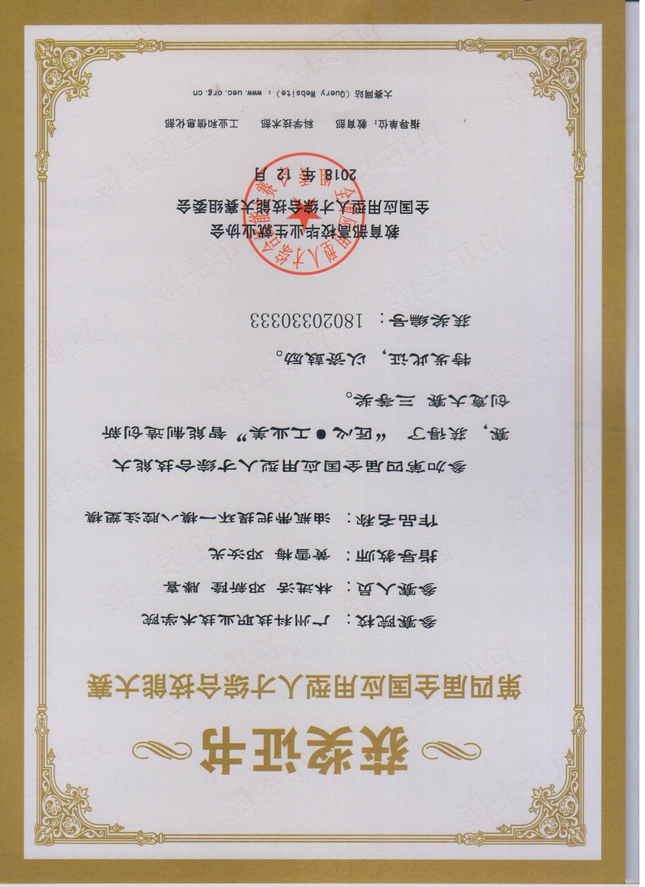

(29)第十五届“挑战杯”广东大学生课外学术科技作品竞赛一等奖
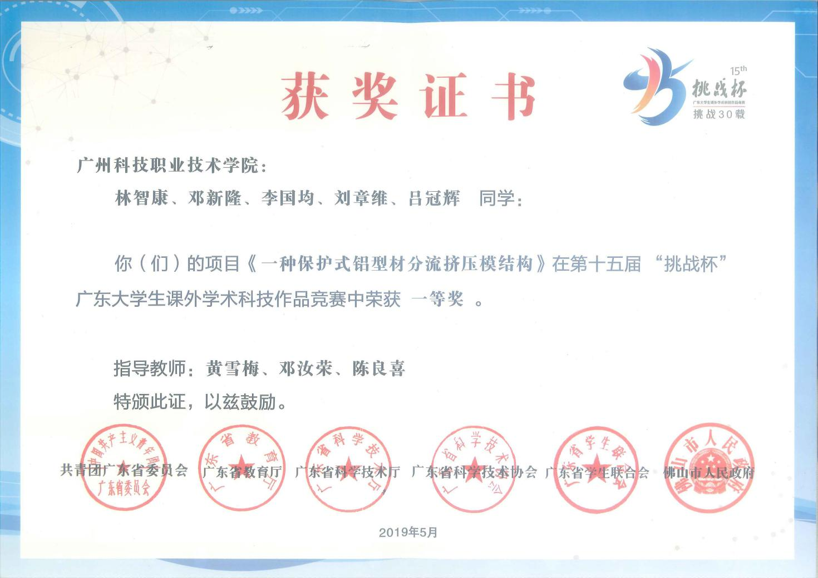

(30)第十五届“挑战杯”广东大学生课外学术科技作品竞赛一等奖
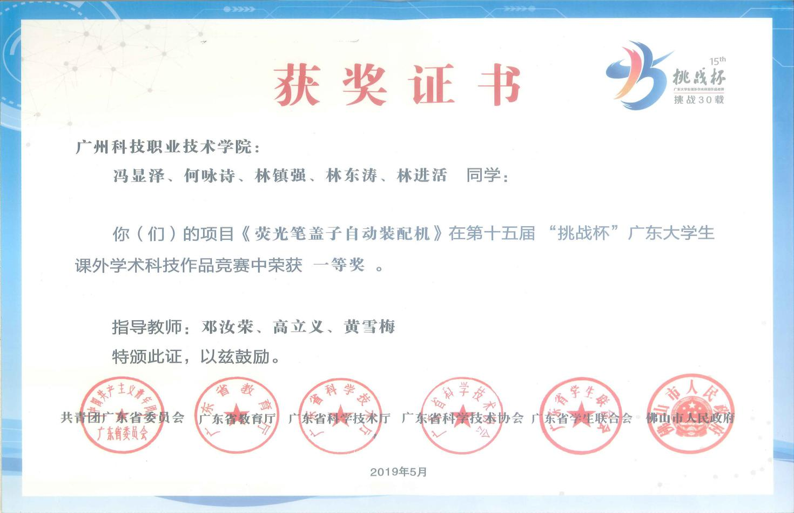

（31）第五届全国应用型人才综合技能大赛二等奖
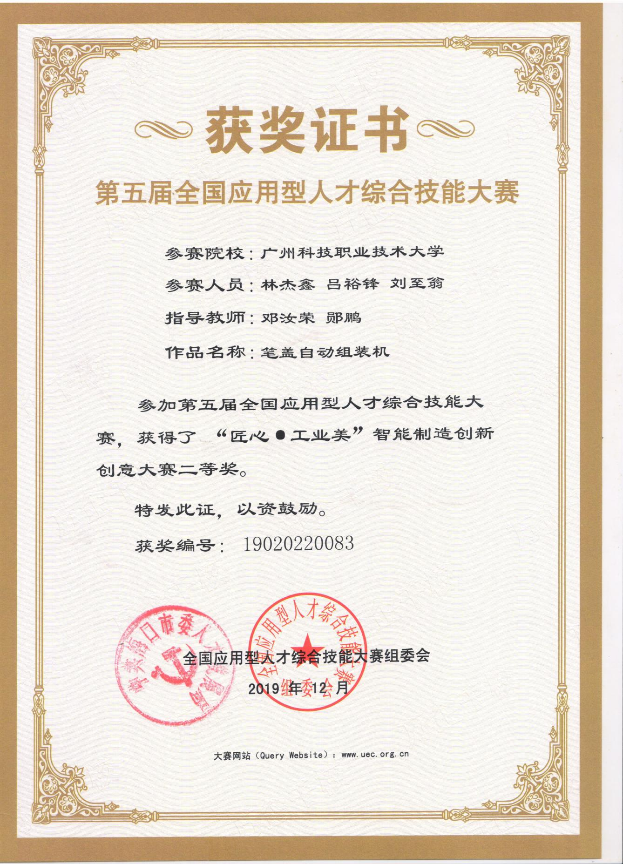

（32）第五届全国应用型人才综合技能大赛二等奖
